

Microsoft Office Exchange 2010

Navodila

Verzija 3.4

Računalniški center Univerze v Mariboru

KAZALO

1 Uvod 2

1.1 Prednosti Microsoft exchange 2010 2

2 namestitev strežnika 3

2.1 Osnovni podatki o sistemu 3

2.2 Nekaj priporočil za izbiro ustreznega gesla 3

2.3 Možnosti dostopa do poštnega predala 3

2.4 Sprememba privzeto nastavljenega gesla 4

2.5 Navodilo za nastavitev poštnega predala v odjemalcu outlook in okolju Windows 7 5

2.6 Priporočilo za nastavitev neželene pošte (SPAM) 7

3 Nastavitev e-poštnih storitev v mobilnem telefonu (Exchange ActiveSync) 8

# Uvod

Microsoft Exchange je temelj Microsoftove tehnologije za poenotene komunikacije in predstavlja primerno rešitev za podjetja, ki potrebujejo učinkovito sodelovanje uporabnikov. Pomaga dosegati boljše poslovne rezultate z izboljšanim nadzorom stroškov vpeljave, administracije in zagotavljanja skladnosti.

Programska rešitev nudi popoln dostop do elektronske pošte (angl. Full Mailbox access). Uporabniku omogoča, da lahko kjerkoli in kadarkoli dostopa do elektronske pošte ter ostalih funkcionalnosti (koledar, stiki). Če primerjamo Exchange 2010 z običajnim poštnim strežnikom POP3 ugotovimo, da slednji prenese elektronsko pošto v nabiralnik shranjen na lokalnem računalniku. S tem onemogoči pregled elektronske pošte na drugih lokacijah oz. računalnikih. Omenjeno omejitev je sicer možno zaobiti z vklopom funkcije »hrani kopijo na strežniku«, vendar je s tem samo omogočen ogled prejetih sporočil (angl. Inbox). Ostale funkcionalnosti elektronske pošte še vedno ostanejo onemogočene. Prav tako nastopi dodatna težava z omejenim prostorom na POP3 strežniku. Pri uporabi poštnega strežnika Exchange pa lahko v primeru gostovanja dostopamo do svoje elektronske pošte preko spletnega brskalnika s pomočjo storitve Outlook Web Access. Slednja omogoča dostop do elektronske pošte, kjer so na voljo skoraj vse funkcionalnosti Outlook odjemalca. Uporabniku je na voljo dostop do vseh map, pregled koledarja, stikov in ostalih funkcionalnosti. Prav tako lahko dostopamo do elektronske pošte preko pametnih telefonov, dlančnikov in tablic, ki podpirajo dostop do Exchange poštnega strežnika.

## Prednosti Microsoft exchange 2010

V nadaljevanju so predstavljene ključne prednosti Microsoft Exchange 2010:

Skupna raba in sodelovanje

Uporaba programske rešitve nam omogoča enostavno preglednost lastne razpoložljivosti in razpoložljivosti sodelavcev, konferenčnih dvoran in ostalih skupnih sredstev organizacije (projektorji, službeni avti, idr.) s pomočjo uporabe skupnih koledarjev. S tem se izognemo lovljenju sodelavcev in spraševanju o prostih terminih, kar včasih predstavlja oviro pri doseganju učinkovitih poslovnih rezultatov. V primeru uporabe POP3 odjemalca uporaba skupnih koledarjev ne bi bila možna.

Javne mape

Za shranjevanje elektronske pošte, predlog in slik lahko namesto več map uporabljamo eno javno mapo, do katere imajo dostop samo uporabniki z ustrezno pravico. Omenjen način nam prihrani veliko prostora in časa. S tem se izognemo več kopijam in verzijam elektronske pošte, predlog in slik.

Varnostne kopije

Programska rešitev je implementirana tako, da so vsi podatki shranjeni na Exchange strežniku. V primeru okvare osebnega računalnika, lahko še vedno dostopamo do svoje elektronske pošte s pomočjo storitve Outlook Web Access ali drugih odjemalcev, hkrati pa lahko z sinhronizacijo Exchange strežnika obnovimo vse podatke. Prav tako sta vzpostavljena dva strežnika v primeru odpovedi enega od teh. S tem omogočimo neprekinjenost poslovanja.

Sinhronizacija z mobilnimi napravami

Z uporabo Microsoft Exchange je sinhronizacija z mobilnimi napravami preprosta. Sinhronizacijo podatkov sedaj izvajamo brezžično. S svojimi strankami, sodelavci in prijatelji tako ostajamo v stiku tudi izven pisarne. Strežnik Exchange omogoča dvosmerno sinhronizacijo, kar pomeni da lahko elektronsko pošto prejemamo in pošiljamo.

# namestitev strežnika

## Osnovni podatki o sistemu

Strežnik na katerem se nahaja poštni predal: **mail.um.si**

Spletna stran: [**https://eposta.um.si**](https://eposta.um.si)**,** [**http://eposta.um.si**](http://eposta.um.si)

Ime domene: **thor**

Poštni naslov: [**ime.priimek@um.si**](mailto:ime.priimek@um.si)

Uporabniško ime: **ime.priimek**

## Nekaj priporočil za izbiro ustreznega gesla

Pri ravnanju z gesli je potrebno upoštevati »Informacijsko varnostno politiko UM za uporabnike«, konkretno poglavje »2.3. Zaščita informacij«.

Koristni napotki za izbiro gesla:

Gesla, ki jih uporabljate, naj vsebujejo 8 ali več znakov.

Med znaki naj bo vsaj 1 mala in 1 velika črka.

Med znaki naj bo vsaj ena cifra (0-9) ali poseben znak (npr. $ ali @).

Beseda naj ne bo iz slovarja.

Beseda naj ne vsebuje uporabniškega imena (ali njegovega dela) ali oddelka v katerem ste zaposleni.

## Možnosti dostopa do poštnega predala

Spletni dostop: <https://eposta.um.si>, <http://eposta.um.si>

Odjemalec za e-pošto: dostop do predala je možen preko odjemalca za e-pošto (v nadaljevanju so opisana navodila za Outlook 2010)

## Sprememba privzeto nastavljenega gesla

Ob prvi uporabi je treba spremeniti privzeto nastavljeno geslo (v kolikor tega še niste opravili pri prevzemu digitalne identitete). Postopek je naslednji:

1. v oknu svojega spletnega brskalnika odpremo eno od navedenih spletnih strani ([**https://eposta.um.si**](https://eposta.um.si)**,** [**http://eposta.um.si**](http://eposta.um.si))

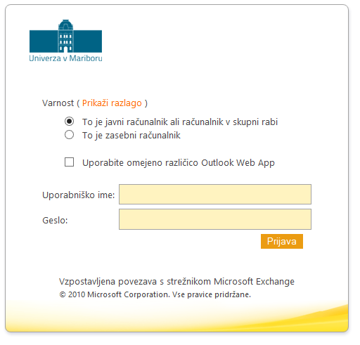

1. v ustrezna polja vpišemo svoje uporabniško ime (**ime.priimek**) in trenutno geslo, novo geslo (upoštevaje priporočila iz točke 2.2) in potrditev novega gesla.

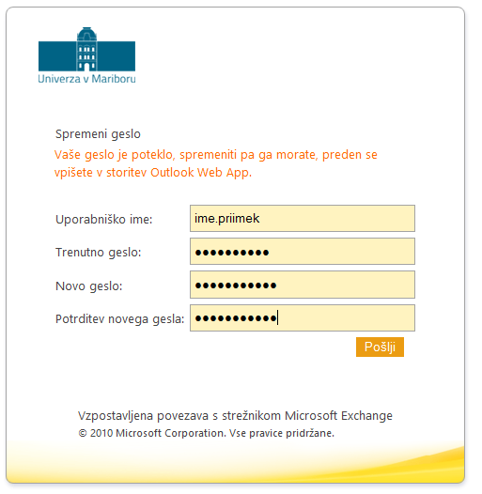

Geslo je bilo uspešno spremenjeno.

## Navodilo za nastavitev poštnega predala v odjemalcu outlook in okolju Windows 7

V odjemalcu Outlook bomo nastavili poštni predal.

1. odpremo Nadzorno ploščo (angl. Control Panel)

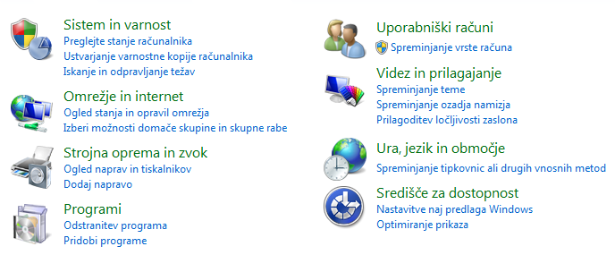

1. v primeru pogleda po zvrsti izberemo »Uporabniški računi« (angl. User Accounts), sicer ta korak preskočimo

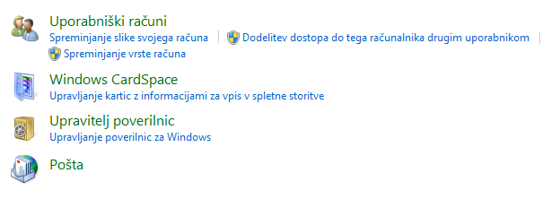

1. izberemo »Pošta« (angl. Mail). Odpre se nam okno »Namestitev pošte – Outlook«

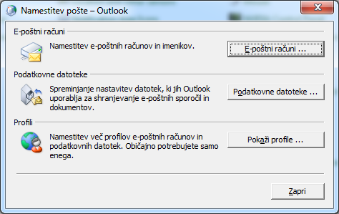

1. izberemo »E-poštni računi« (angl. E-mail Accounts) in odpre se nam okno »Nastavitve računa« (angl. Account Settings)

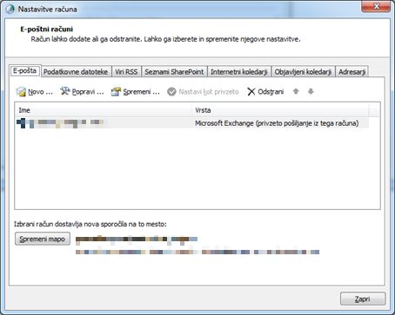

1. Za dodajanje novega e-poštnega računa izberemo »Novo« (angl. New). Odpre se okno »Dodajanje novega računa«.

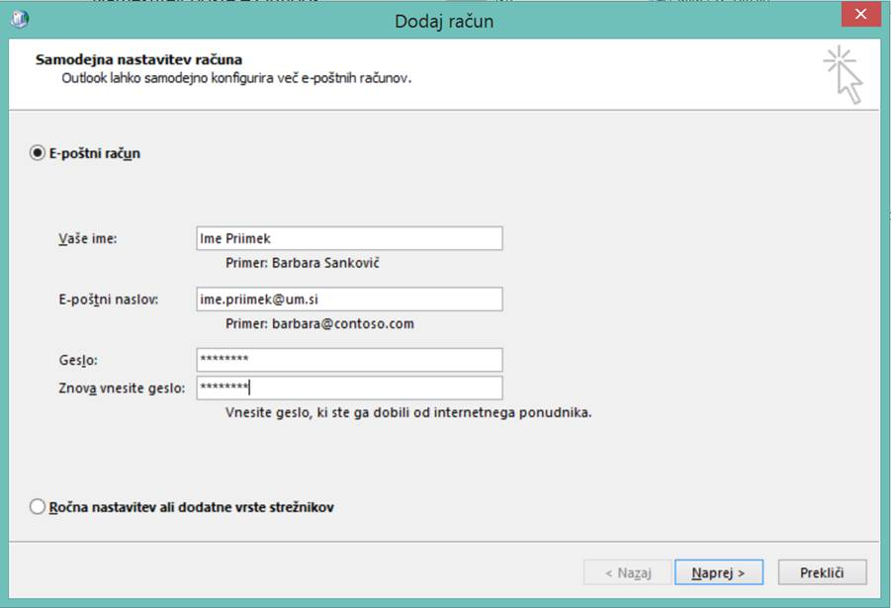

1. V polje vpišemo ime, priimek, dodeljen poštni naslov ([**ime.priimek@um.si**](mailto:ime.priimek@um.si)) in geslo. Izberemo »Naprej« (angl. Next).

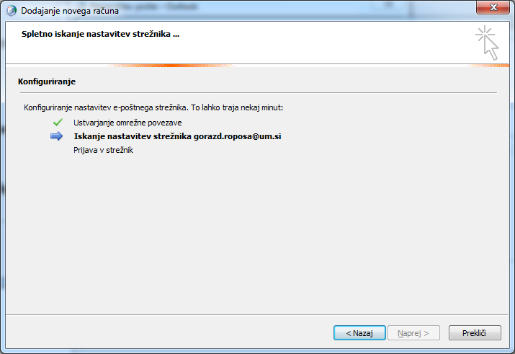

1. Po krajšem iskanju ustreznega strežnika se odpre okno »Windows Security«, v katerem v ustrezna polja vpišemo ustrezno uporabniško ime (v obliki ime domene\uporabniško ime, torej **thor\ime.priimek**) in geslo (kot smo ga spremenili v točki 2.4), ter odkljukati možnost »Remember my credentials« (»Zapomni si moje podatke«)

OPOZORILO: predlagano uporabniško ime, praviloma je to oblike [ime.priimek@um.si](mailto:ime.priimek@um.si), je potrebno predhodno pobrisati!

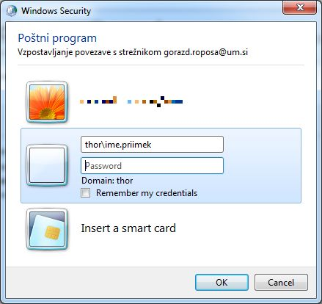

1. Po uspešno končanem postopku prijave je poštni predal pripravljen za uporabo v odjemalcu (Outlook).

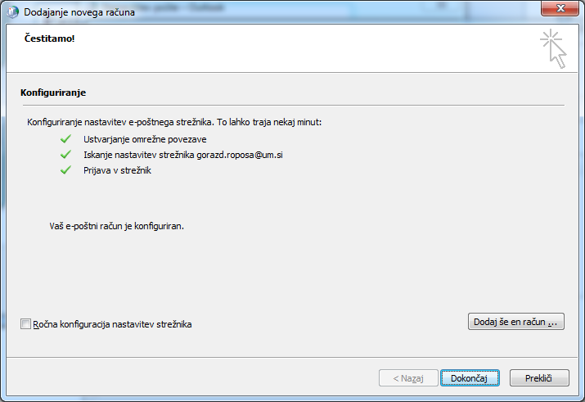

## Priporočilo za nastavitev neželene pošte (SPAM)

V odjemalcu (Outlook) si lahko nastavimo tudi dodatne možnosti glede neželene pošte. Možnosti neželene pošte nastavimo tako, da v meniju »Osnovno« izberemo »Neželeno« in nato »Možnosti neželene e-pošte«.

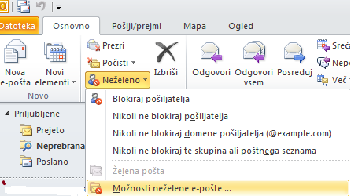

Odpre se okno, v katerem lahko nastavimo možnosti neželene pošte.

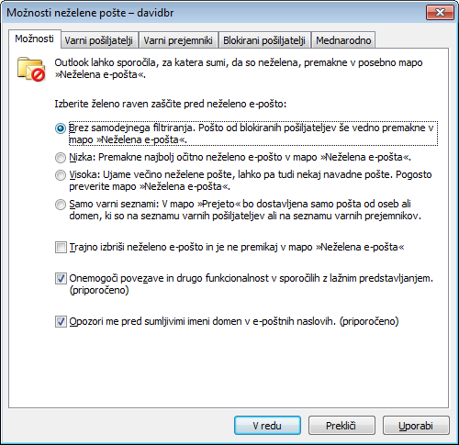

# Nastavitev e-poštnih storitev v mobilnem telefonu (Exchange ActiveSync)

Exchange ActiveSync je mobilna aplikacija, ki podpira popoln dostop do elektronske pošte, shranjene na strežniku Exchange. Lastnosti:

* univerzalen poštni predal na mobilni napravi, ki vključuje e-pošto, glasovno pošto, pravice zaščitenih sporočil, koledar, idr.
* združitev z različnimi napravami preko t.i. Over-the-air sinhronizacije (e-pošta, stiki, koledar).
* večji nadzor nad dostopom s pomočjo podpore politike (dovoli, blokiraj, black list), vključno z izjemami dodeljevanja pravic posameznim uporabnikom.

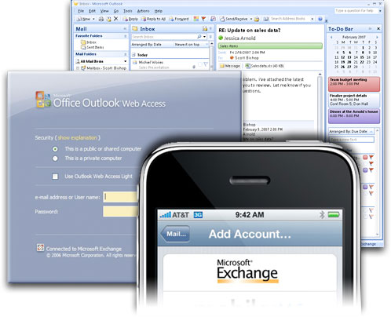

Če želimo dostopati do e-pošte prek mobilnega telefona, moramo med mobilnim telefonom in računom nastaviti povezavo s programom Exchange ActiveSync.

Čarovnik za pomoč pri nastavljanju mobilnega telefona (glede na izbran operacijski sistem mobilnega telefona) najdemo na <http://help.outlook.com/sl-si/140/dd936215.aspx>, kjer lahko pridobimo prilagojena navodila za nastavitev dostopa do poštnega računa preko mobilnega telefona ali tabličnega računalnika.

Uporabljena literatura:

Microsoft Corporation. Outlook Web App. Dostopno na elektronskem naslovu <http://help.outlook.com/sl-SI/140/default.aspx> (13. 7. 2012).

Microsoft. Raziščite novosti strežnika Exchange 2010. Dostopno na elektronskem naslovu http://www.microsoft.com/slovenija/exchange2010/default.aspx (13. 7. 2012).